- B
Třídní učitelka Mgr. Kateřina Pražmová

Z/08/2021
Z/35/2021
Z/43/2021
Z/29/2021
Z/45/2021
Z/41/2021
Z/17/2021
Z/20/2021
Z/06/2021
Z/46/2021
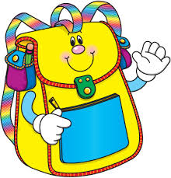
Z/16/2021
Z/01/2021
Z/19/2021
Z/10/2021
Z/21/2021
Z/54/2021
Z/03/2021
Z/40/2021
Z/11/2021
Z/56/2021
Z/05/2021

